|  |  |  |
| --- | --- | --- |
|  | **Carátula para entrega de prácticas** | |
| Facultad de Ingeniería | | Laboratorio de docencia |

Laboratorios de computación

salas A y B

|  |  |
| --- | --- |
| *Profesor:* | Rodríguez Espino Claudia |
| *Asignatura:* | Fundamentos de Programación |
| *Grupo:* | 4 |
| *No de Práctica(s):* | 4 |
| *Integrante(s):* | Montiel Monroy M. Damara |
|  |  |
| *No. de Equipo de cómputo empleado* | 23 |
| *Semestre:* | 2019-2 |
| *Fecha de entrega:* | 16 de marzo del 2019 |
| *Obervaciones:* |  |
|  |  |

CALIFICACIÓN: __________

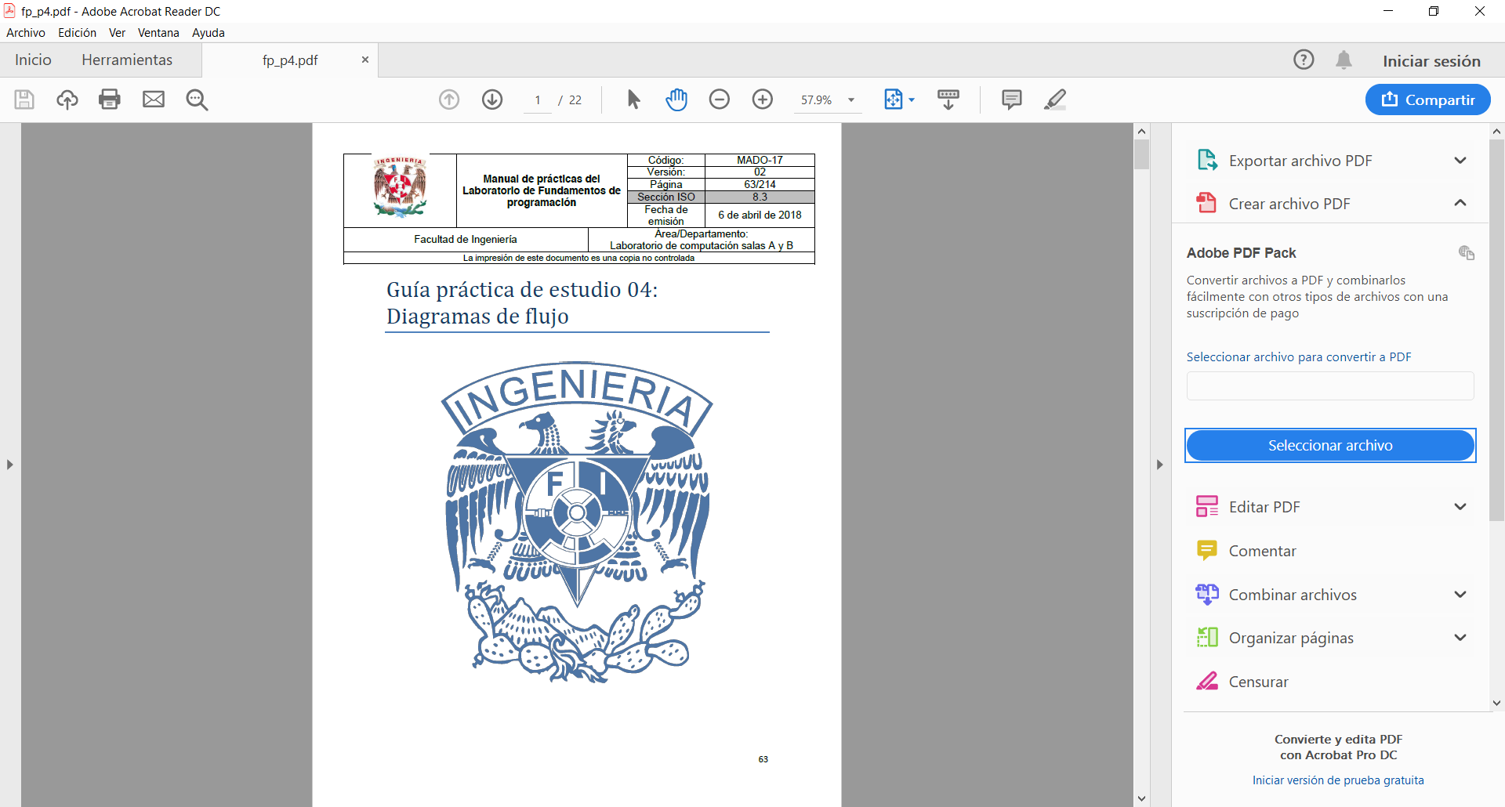

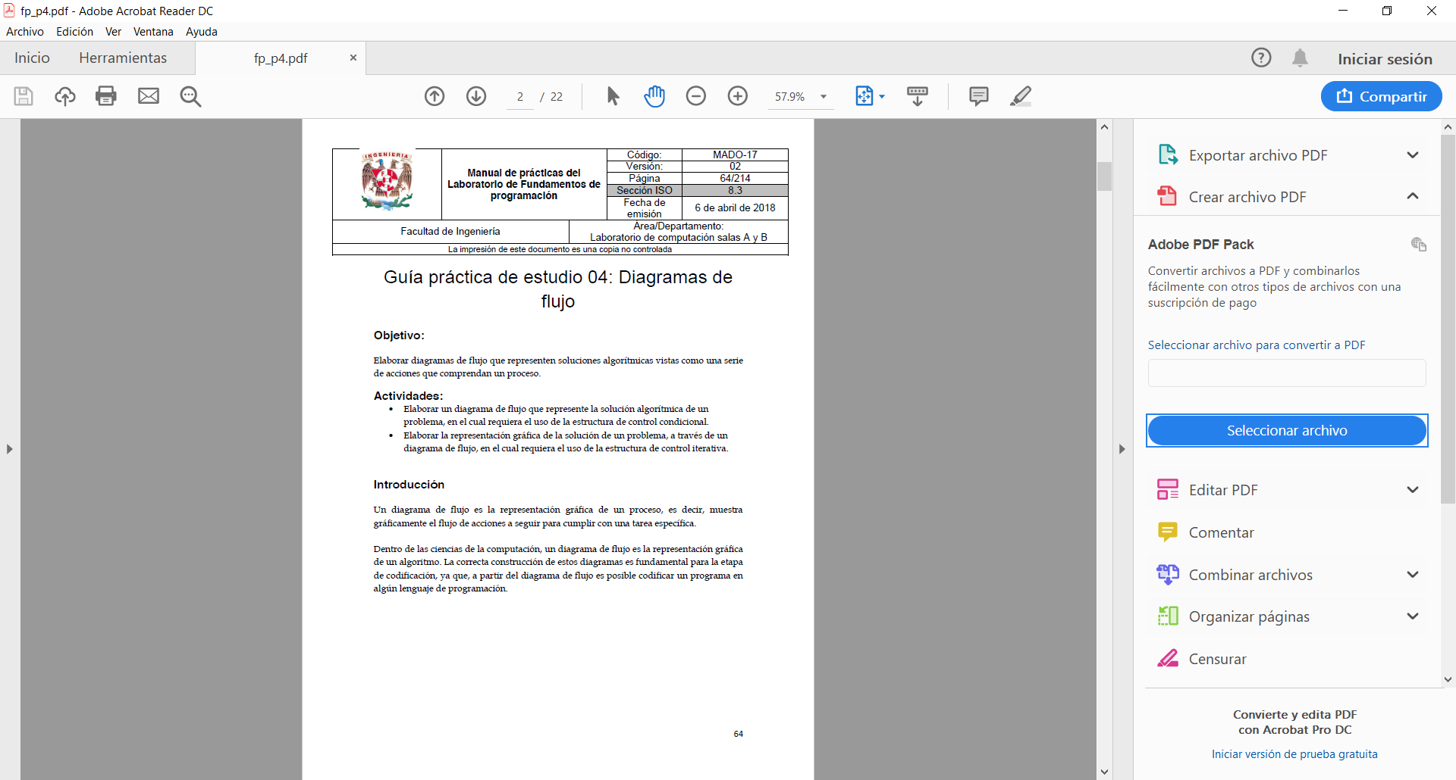

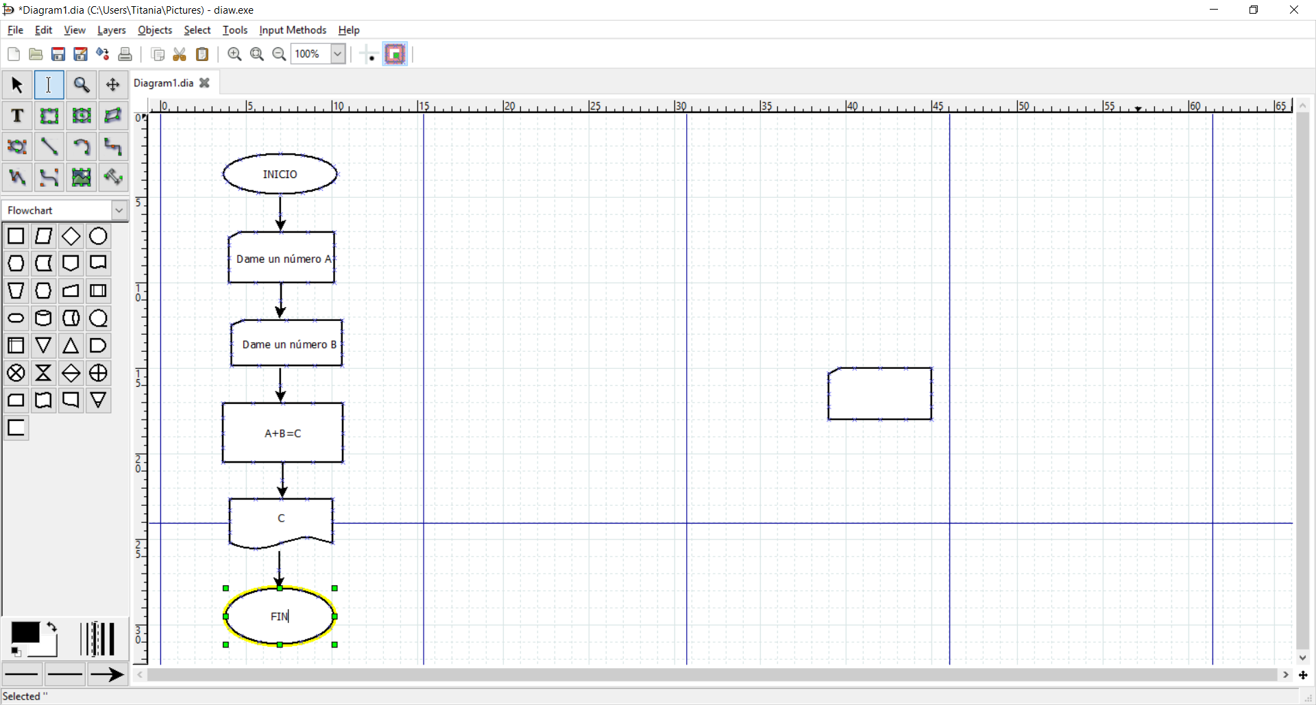P**rograma 1: Suma de dos números**

INICIO

1. Dame un número B
2. Dame otro número A
3. Realizar la suma de A y B
4. Imprime el resultado

FIN

**Programa 2: Factorial**

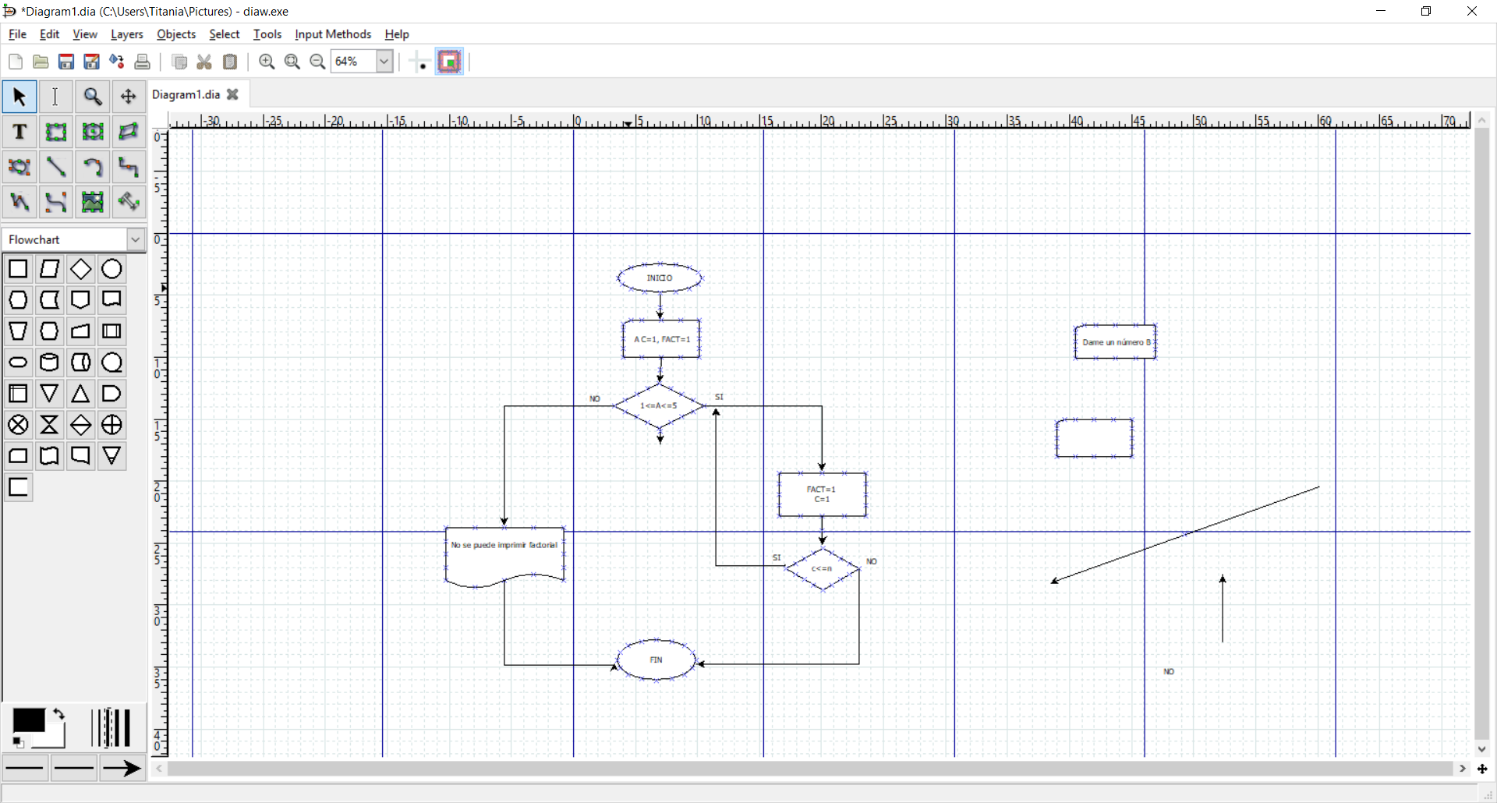

INICIO

1. 1 Dame un número positivo entero, entre el 1 y el 5
2. Verificar que 1<=n<=5, de ser cierto, pasar al paso sig, de lo contrario imprimir: no se puede obtener factorial
3. Realizar factorial

Contador c=1; fact=1

Factorial =c*fact

c++

c<=n, de ser verdadero, regresar al factorial, si no, imprimir factorial

1. imprimir factorial

FIN

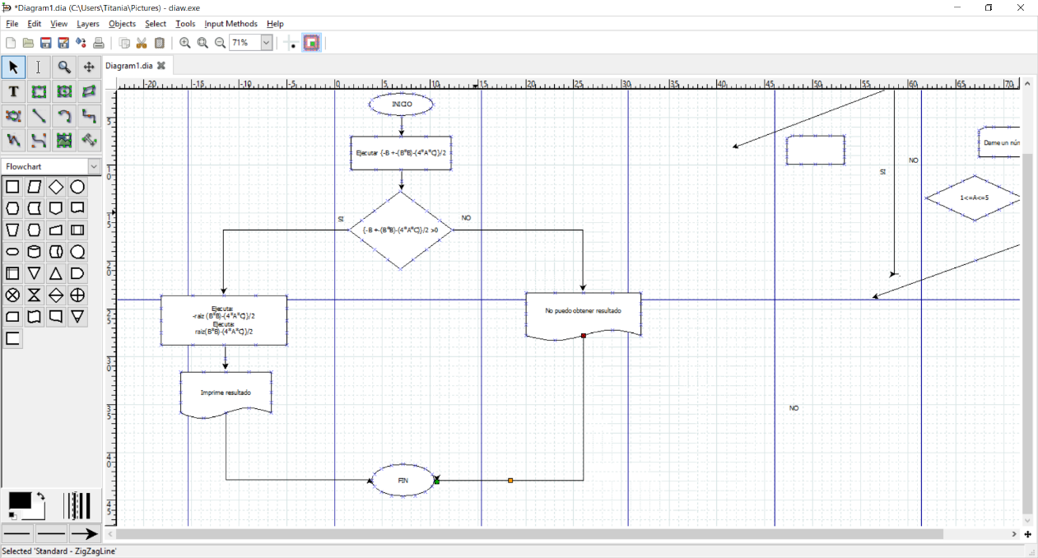

**Programa 3: formula general**

INICIO

1. Dame un número A diferente de 0
2. Dame un número B
3. Dame un número C
4. Ejecuta raiz de {-B +-(B*B)-(4*A*C)}/2
5. Imprime resultado

FIN

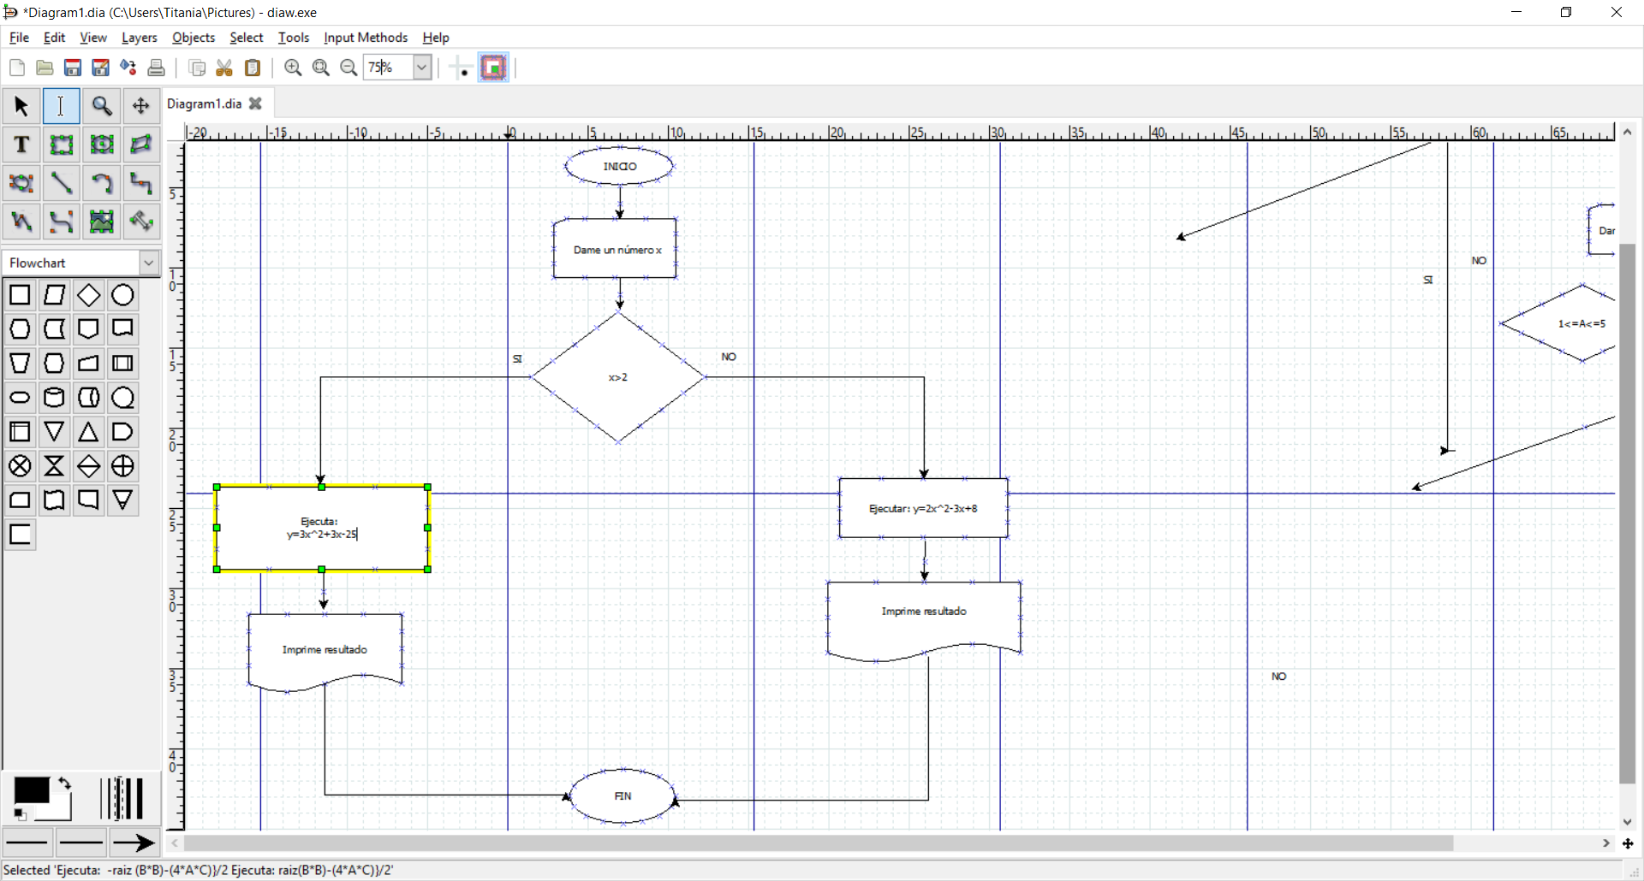**Programa 4: resolver ecuaciones: x>2 con y=3x^2+3x-25;**

**X<2 con y=2x^2-3x+8**

INICIO

1. Dame un número x diferente de 2
2. Si x>2, resolver ecuación y=3x^2+3x-25

Imprimir resultado

1. Si x<2 resolver ecuación y=2x^2-3x+8

Imprimir resultado

FIN

**Conclusiones:**

Con esta práctica entendimos la diferencia entre un algoritmo y un diagrama de flujo, en el diagrama de flujo es más fácil entender como es que se dirige el problema y si hay errores, ver cómo podemos mejorarlos. Es mas estructurado. En la práctica se me dificulto un poco el uso del programa de los diagramas, ya que nunca lo había usado y por esto se me hizo difícil hacer el informe, sin embargo, una vez que entendí el programa, pude avanzar. Aparte de eso, los programas que pusimos en los diagramas no fueron muy complicados, por lo que realizar el diagrama fue relativamente fácil.